1. Junginys, pasirinktas iš grupės, susidedančios iš:
- junginio, kurio formulė
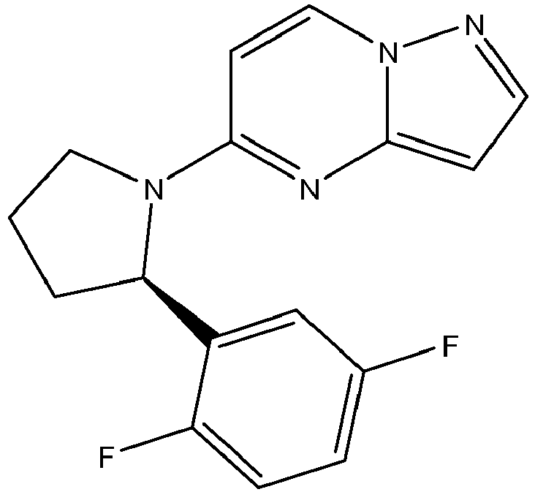
arba jo farmaciniu požiūriu priimtinos druskos; ir
- junginio, kurio formulė
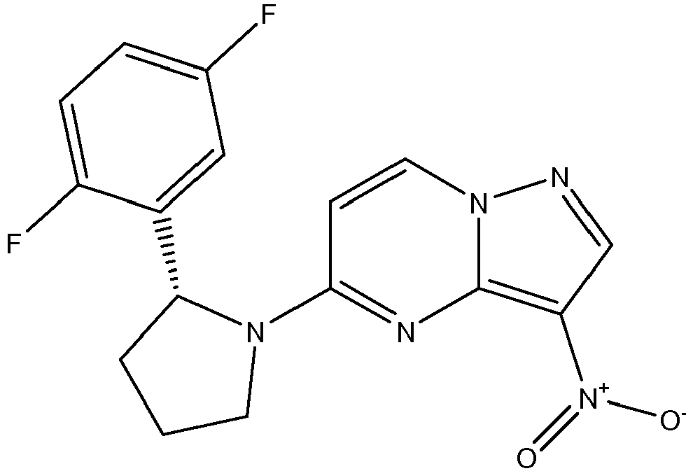
arba jo farmaciniu požiūriu priimtinos druskos.

2. Junginys pagal 1 punktą, kuris yra:
- junginys, kurio formulė
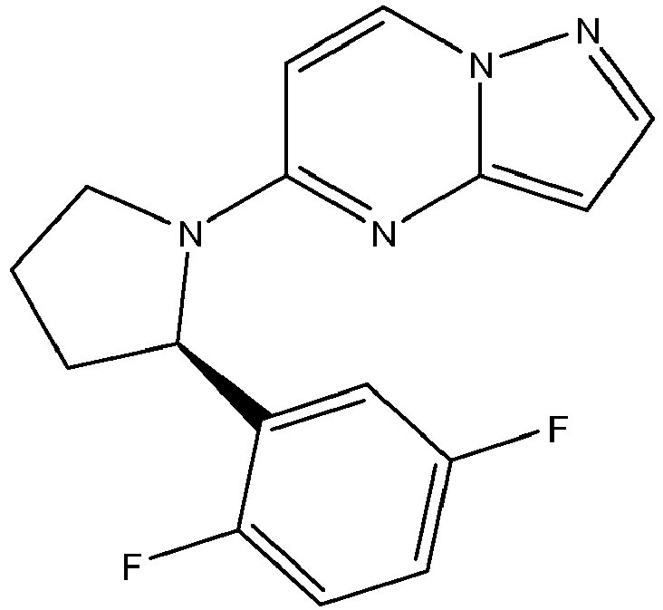
arba jo farmaciniu požiūriu priimtina druska.

3. Junginys pagal 1 punktą, kuris yra:
- junginys, kurio formulė
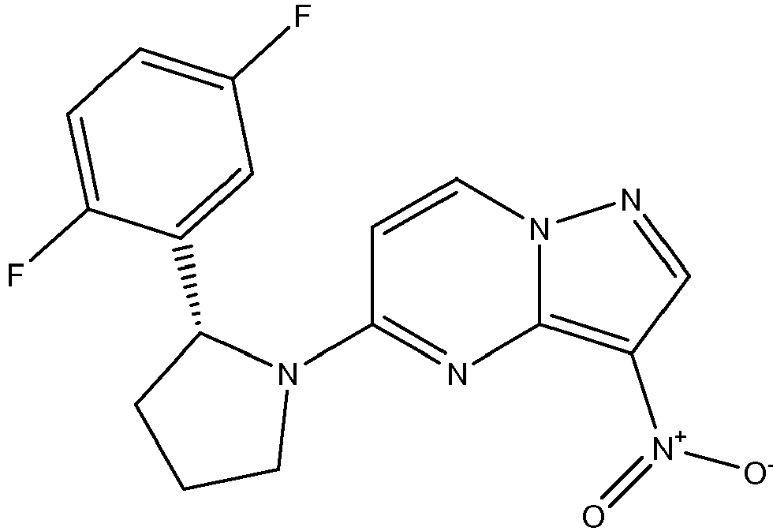
arba jo farmaciniu požiūriu priimtina druska.

